EXAMEN PROCESSUS STOCHASTIQUES
MASTER 1 ST TELECOMMUNICATIONS

Exercice 1 (au choix avec le deuxième) 10 points
Un Investisseur, prêt à investir 1 MILLIARD DE DA, a le choix entre trois investissements :
Le premier investissement, une société de logiciels, a 10% de chances de générer un profit de 5 MILLIARDS DE DA, 30% de chances de générer un profit de 1 MILLIARD DE DA et 60% de chances de perdre le montant investit.
La deuxième société, une entreprise de quincaillerie, a 20% de chances de générer un profit de 3 MILLIARDS DE DA, une chance de 40% de réaliser un profit de 1 MILLIARD DE DA et une chance de 40% de perdre le montant investit.
La troisième société, une entreprise de biotechnologie, a 10% de chances de générer un bénéfice de 6 MILLIARDS DE DA, 70% de profit ou de perte et 20% de chances de perdre le montant investit.
(a) Construisez la fonction de densité de probabilité pour chaque investissement.
(b) Trouvez l’espérance mathématique pour chaque investissement.
(c) Quel est l'investissement le plus sûr ? Justifiez votre choix
(d) Quel est l'investissement le plus risqué ? Justifiez votre choix ?
(e) Quel investissement a le rendement attendu le plus élevé, en moyenne ?

Solution Exercice 1
a)-
Le premier investissement, une société de logiciels
P(x) | x
0,10 | 5 MILLIARDS
0,30 | 1 MILLIARD
0,60 | - 1 MILLIARD

La deuxième société, une entreprise de quincaillerie
P(x) | x
0,20 | 3 MILLIARDS
0,40 | 1 MILLIARD
0,40 | - 1 MILLIARD

La troisième société, une entreprise de biotechnologie
P(x) | x
0,10 | 6 MILLIARDS
0,70 | 0 MILLIARD
0,20 | - 1 MILLIARD

b- L’espérance mathématique est facile à calculer en utilisant sa formule dans le cas d’une variable aléatoire discrète. On trouve alors pour les trois cas respectivement :
E(X)= 5 MILLIARDS×0,1 + 1 MILLIARD×0,3 - 1 MILLIARD×0,6 = 200 MILLIONS DE DA;
E(X)= 3 MILLIARDS×0,2 + 1 MILLIARD×0,4 - 1 MILLIARD×0,4 =600 MILLIONS DE DA
E(X)= 6 MILLIARDS×0,1 + 0 ×0,7 - 1 MILLIARD×0,2 = 400 MILLIONS DE DA

c- L’investissement le plus sûr est le troisième car la probabilité de perte la plus faible

d- L’investissement le plus risqué est le premier car il a la probabilité de perte la plus élevée

e- En Moyenne (voir E(X)) le second investissement a le rendement attendu le plus élevé

Exercice 2 (au choix avec le premier) 10 points
Plus de 96% des plus grandes écoles et universités (plus de 15 000 inscriptions au total) proposent des offres en ligne. Supposons que vous choisissiez au hasard 13 de ces institutions. Nous sommes intéressés par le nombre qui propose des cours à distance.
(a) Définissez la variable aléatoire X .
(b) Énumérez les valeurs que X peut prendre.
(c) Donner la distribution de X . X∼ _____ (_____, _____) En moyenne, combien d'écoles vous attendez-vous à offrir de tels cours ? Trouvez la variance.
(d) Trouvez la probabilité qu'au plus dix offrent de tels cours.
(e) Est-il plus probable que 12 ou 13 offriront de tels cours ?
(f) Utilisez des chiffres pour justifier votre réponse numériquement et répondez en une phrase complète.
NB : Pour les calculs des probabilités, l’espérance mathématique et la variance, utilisez la formule de la fonction de probabilité vue dans le cours pour la loi que vous devez définir
Solution Exercice 3
a)- X = le nombre de grandes écoles et d'universités qui proposent des offres en ligne.
Donc soit nous avons une université (ou grande école) qui propose des cours en ligne ou non (principe echec/réussite), donc il s’agit d’une loi binomiale avec n=13
b- 0, 1, 2,…, 13
c)- X∼B (13,0,96)
En moyenne, combien d'écoles vous attendez-vous à offrir de tels cours ? Il suffit de calculer E(X) dans ce cas où E(X)=np pour une loi binomiale = 13× 0,96 = 12,48
Variance est VAR[X]=np(1-p) pour une loi binomiale = 13× 0,96 × 0,04 = 0,499
d)- P(X≤10) = 0,0135
Ceci en utilisant la formule :
Pour k = 0, 1, …., 10
Ensuite on additionne toutes les probabilités trouvées
e)- Il faut calculer P(X=12) et P(X=13) avec la même formule à savoir :
D’abord pour k=12 et ensuite pour k=13
P (x = 12) = 0,3186, P (x = 13) = 0,5882
Nous avons donc plus de chance d'obtenir 13.

Exercice 3 (au choix avec le quatrième) 10 points
Un écho peut être modélisé avec un système SLIT causal analogique décrit par l'équation suivante :
y (t) = x (t) −0.5x (t − 10).
(a) Pouvez-vous expliquer le bien-fondé de cette équation pour modéliser un écho ?
(b) Trouvez la réponse impulsionnelle h (t).
(c) Trouvez sa fonction de transfert H(p). Est-il stable ? Justifiez votre réponse
(c) Trouvez la réponse en fréquence H(f) et tracez |H(f)|
(e) dans les questions précédentes de cet exercice nous avons supposé que l’echo introduit un retard égal à 10 mais si on suppose maintenant que ce retard est inconnu est τ. Réécrivez l’équation temporelle du SLIT, sa réponse impulsionnelle h(t) et sa réponse fréquentielle H(f) en fonction de τ. Essayez de discuter, sans faire de calcul, l’effet de τ sur le signal reçu y(t) (si τ est élevé ou faible que se passera-t-il ? ….etc).

Solution Exercice 3 (au choix avec le quatrième) 10 points
a)- Généralement, les sons qu’on entends est un mélange de plusieurs sons (une onde directe et une ou plusieurs autres sont des échos. Un echo est un son (onde mécanique) qui va se propager dans l’air et il sera réflichit par un obstacle (une montage par exemple) pour revenir à l’émetteur. Donc qu le signal va revenir il sera atténué et retardé.
Il est donc normal que le son entendu soit un mélange de l’onde originale (reçue directement) et d’une reflexion retardée et atténuée
b)- Si le modèle est un SLIT donc la relation entre la sortie et l’entrée est un produit de convolution, soit :
y(t) = x(t) * h(t) = x (t) −0.5x (t − 10) = x(t) * [δ(t) - 0.5δ(t-10)]
on déduit donc que h(t) = δ(t) - 0.5δ(t-10)
c)- Pour trouver la fonction de transfert en p de ce SLIT il suffit d’appliquer la transformée de Laplace sur h(t), ce qui nous donnera H(p) = 1 – 0,5e^{-10p}
H(p) est formée uniquement d’un polynome en p dans le numérateur d’ordre 10 et elle possède donc que des zéros (aucun pôle). C’est donc un filtre stable
d)- H(f) = H(p) pour p=2πjf , donc nous aurons :
H(f) = 1 – 0,5×e^{-20πjf} = 0,5 + 0,5 e^{-10πjf} [e^{+10πjf} + e^{-10πjf}]
H(f) = 0,5 + e^{-10πjf}cos(10πf)
|H(f)|² = H(f) × H*(f) = [0,5 + e^{-10πjf}cos(10πf)] × [0,5 + e^{-10πjf}cos(10πf)]*
= [0,5 + e^{-10πjf}cos(10πf)] × [0,5 + e^{10πjf}cos(10πf)]
= 0,25 + cos²(10πf) + 0,5cos(10πf)[ e^{10πjf} + e^{-10πjf}]
= 0,25 + 2cos²(10πf)
= 1,25 + cos(20πf)
|H(f)| = [1,25 + cos(20πf)]^{1/2}

C’est un filtre en Peigne
e)- y(t) = x(t) * h(t) = x (t) −0.5x (t − τ) = x(t) * [δ(t) - 0.5δ(t-τ)]
h(t) = δ(t) - 0.5δ(t-10)
|H(f)| = [1,25 + cos(2πfτ)]^{1/2}
Il s’agira toujours d’un filtre en Peigne, mais le nombre de passage à 0 de sa réponse fréquentielle (le nombre de fréquences éliminées) diminuera avec τ. Ainsi si τ est faible l’effet de l’écho sera moins sentis .

Exercice 4 (au choix avec le troisième) 10 points
a)- Ci dessous nous avons un filtre (ou système LTI) avec son entrée et sa sortie.
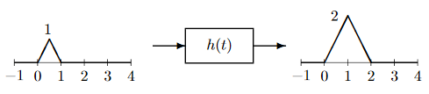
Trouvez sa sortie dans ces deux cas
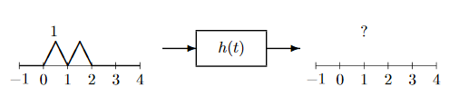
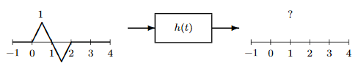
(b) Ci dessous nous avons un filtre (ou système LTI) avec son entrée et sa sortie.
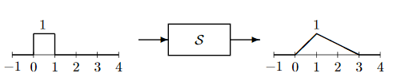
Trouvez sa sortie dans ce cas
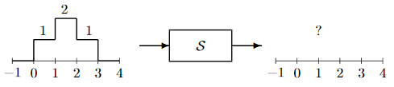
(c) Ci dessous nous avons un filtre (ou système LTI) avec son entrée et sa sortie.
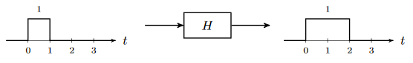
Trouvez sa sortie dans ce cas
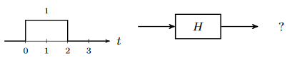
(d) Soit un système LTI donné ci-dessous:
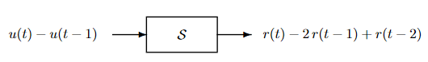
Trouvez la réponse impulsionnelle de ce SLIT

Solution Exercice 4 (au choix avec le troisième) 10 points
Ci dessous nous avons un filtre (ou système LTI) avec son entrée et sa sortie.
(a) Trouvez sa sortie dans ces deux cas

En tenant compte des propriétés de linéarité et de retard de la convolution qui représente un SLIT, nous avons :
Pour le premier cas
2
2
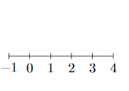
Ce qui donne à la fin
2
Pour le second cas
2
-2
Ce qui donne à la fin
2
-2

(b) Ci dessous nous avons un filtre (ou système LTI) avec son entrée et sa sortie.
Trouvez sa sortie dans ce cas
L’entrée est sous forme de trois impulsions rectnagulaires de durée égale à 1 chacune, décalée chacune par rapport à la précédente de 1 et d’amplitudes respectivement égales à 1, 2 et 1.
Toujours, en tenant compte des propriétés de linéarité et de retard de la convolution qui représente un SLIT, nous avons :

2
1
1

6
5
4
3
2
1
0

Ce qui donne à la fin approximativement

2
1

6
5
4
3
2
1
0

(c) Ci dessous nous avons un filtre (ou système LTI) avec son entrée et sa sortie.
Trouvez sa sortie dans ce cas

Le signal d’entrée est sous forme d’un impulsion rectangulaire de durée 2 qui est l’équivalent de deux impulsions rectangulaires de durée 1 chacune décalée l’une par rapport à l’autre d’un retard = 1
Toujours, en tenant compte des propriétés de linéarité et de retard de la convolution qui représente un SLIT, nous avons :
Ce qui donne à la fin
(f) Soit un système LTI donné ci-dessous:

Trouvez la réponse impulsionnelle de ce SLIT

u(t) est la fonction échelon et r(t) la rampe unitaire
Si on calcule (ou on trace) u(t) – u(t-1) on verra facilement qu’il s’agit d’une impulsion rectangulaire de durée égale à 1 et centrée à 0.5, c’est-à-dire rect(t-0,5)

u(t)

u(t-1)

Ce qui nous donne comme signal d’entrée

u(t) – u(t-1) = rect(t-0,5)

Pour la sortie pareil en traçant ou en calculant la somme (et différence) de ces trois rampes l’une à partir de 0 avec une amplitude 1, la seconde à partir de 1 (retard unitaire) et d’amplitude égale à -2 et la troisième à partir de 2 et d’amplitude 1 on trouve une impulsions tri de durée égale à 2 et d’amplitude maximale égale à 1

r(t)
r(t-2)

-2r(t-1)

r(t) – 2r(t-1) + r(t-2) = Tri(t-1)

Donc nous avons Tri(t-1) = rect(t-0,5) * h(t)
Nous savons que si on convolue un rect par lui-même on trouve une impulsion Tri
On déduit donc que la réponse impulsionnelle de ce SLIT est h(t)=rect(t-0,5)

